Ayuntamiento de Zapotlanejo, Jalisco.
Libro de Actas de Sesiones de Ayuntamiento
Administración 2018-2021.

En Zapotlanejo, Jalisco y siendo las 07:30 siete horas con treinta minutos del día 26 veintiséis de agosto de 2019 dos mil diecinueve, día señalado para llevar a cabo la Sesión de Ayuntamiento número 26 (veintiséis), con carácter de Ordinaria, correspondiente a la Administración Municipal 2018-2021, Preside la Sesión el L.A.P. HÉCTOR ÁLVAREZ CONTRERAS, Presidente Municipal y la Secretaría General que está a cargo del LIC. JOSUÉ NEFTALÍ DE LA TORRE PARRA.
ACTA
NÚMERO
26
Sesión
ORDINARIA
26/08/2019.
ORDINARIA
05/10/2018.

En estos momentos el Presidente Municipal instruye al Secretario General con el propósito de que se sirva pasar lista de asistencia, estando presentes los siguientes munícipes:

Presidente Municipal:
L.A.P. HÉCTOR ÁLVAREZ CONTRERAS.

Síndico Municipal
LIC. ALEJANDRO MARROQUÍN ÁLVAREZ.

Regidores Propietarios:

LIC. MARIA CONCEPCION HERNANDEZ
PULIDO
DRA. SANDRA JULIA CASTELLON RODRIGUEZ
MTRA. ROSA RUVALCABA NAVARRO
MTRO. MARTIN ACOSTA CORTES
MTRO. JUAN ERNESTO NAVARRO SALCEDO
C. JOSÉ MARTIN FLORES NAVARRO
LIC. ESPERANZA ADRIANA REYNOSO NUÑO
LIC. SUSANA ÁLVAREZ SERRATO
C. ANA DELIA BARBA MURILLO
C. ALFREDO CAMARENA PÉREZ
LIC. RUBEN RAMIREZ RAMIREZ

El Presidente Municipal interroga al suscrito Secretario General si fueron notificados los regidores en tiempo y forma, para la celebración de la presente sesión. Se le indica que sí, que fueron notificados en tiempo y forma. Solamente si me lo permiten quisiera poner a consideración del pleno la inasistencia de la regidora: Lic. María del Refugio Camarena Jáuregui que no pudo asistir por carácter personal.

Acto continuo el Presidente Municipal de conformidad a lo dispuesto por el artículo 32 de la Ley del Gobierno y la Administración Pública Municipal para el Estado de Jalisco, procede a declarar la existencia de QUÓRUM LEGAL declarando instalada y abierta la sesión, siendo válidos los acuerdos que en ella se tomen.

La presente SESIÓN ORDINARIA fue convocada, de conformidad a lo dispuesto por los artículos 29, 30, 32, 34, 47 fracción III y 48 fracción I de la Ley del Gobierno y la Administración Pública Municipal del Estado de Jalisco, en tiempo y forma, por el Presidente Municipal L.A.P. HÉCTOR ÁLVAREZ CONTRERAS, conforme al siguiente:

ORDEN DEL DÍA:

- LISTA DE ASISTENCIA.

- DECLARACIÓN DE QUÓRUM LEGAL Y APERTURA DE LA SESIÓN.

- APROBACIÓN DE LAS ACTAS DE AYUNTAMIENTO NÚMERO 24 (VEINTICUATRO) DE FECHA 29 DE JULIO DE 2019 Y NÚMERO 25 (VEINTICINCO) DE FECHA 19 DE AGOSTO DE 2019.

- INICIATIVA CON CARÁCTER DE DICTAMEN QUE TIENE POR OBJETO LA APROBACIÓN Y SUSCRIPCIÓN DE LA ADENDA AL CONVENIO ESPECIFICO DE COORDINACIÓN Y ASOCIACIÓN METROPOLITANA, PARA LA CREACIÓN DEL ORGANISMO PÚBLICO DESCENTRALIZADO DENOMINADO AGENCIA METROPOLITANA DE SEGURIDAD DEL AREA METROPOLITANA DE GUADALAJARA, DE FECHA 31 DE OCTUBRE DE 2016.

- SOLICITUD PARA TURNAR A LA COMISIÓN DE GESTIÓN INTEGRAL DE LA CIUDAD, EL PROGRAMA DE ORDENAMIENTO ECOLÓGICO LOCAL DEL MUNICIPIO DE ZAPOTLANEJO, JALISCO.

- SOLICITUD PARA TURNAR A LAS COMISIONES EDILICIAS DE HACIENDA Y GOBERNACIÓN, LA PROPUESTA DE PROYECTO DE LEY DE INGRESOS, PARA EL EJERCICIO FISCAL 2020.

- SOLICITUD PARA TURNAR A LAS COMISIONES EDILICIAS DE HACIENDA Y GOBERNACIÓN, LA PROPUESTA DE LAS TABLAS DE VALORES CATASTRALES, PARA EL EJERCICIO FISCAL 2020.

- SOLICITUD DE APROBACIÓN PARA SUSCRIBIR CONVENIO DE COORDINACIÓN Y COLABORACIÓN CON LA CONTRALORÍA DEL ESTADO DE JALISCO, QUE TIENE COMO OBJETO LA IMPLEMENTACIÓN DE ACCIONES ESPECIFICAS EN MATERIA DE ÉTICA, CONDUCTA, PREVENCIÓN DE CONFLICTOS DE INTERÉS Y REGLAS DE INTEGRIDAD.

- INICIATIVA CON TURNO A COMISIÓN DE PROMOCIÓN CULTURAL QUE TIENE POR OBJETO CONCIENTIZAR A LOS NIÑOS Y JÓVENES EN LA CULTURA Y EDUCACIÓN PARA EL BUEN TRATO DE NUESTROS ADULTOS MAYORES.

- APROBACIÓN DE LOS DICTÁMENES DE LA COMISIÓN DE GOBERNACIÓN DE FECHA 23 DE AGOSTO DEL PRESENTE AÑO DONDE QUEDARON APROBADAS LAS PENSIONES DE OCHO SERVIDORES PÚBLICOS DEL AYUNTAMIENTO DE ZAPOTLANEJO, JALISCO.

- INICIATIVA CON TURNO A COMISIÓN EDILICIA DE GOBERNACIÓN QUE TIENE COMO OBJETO OTORGAR LA PENSIÓN Y/O JUBILACIÓN A LOS SERVIDORES PÚBLICOS QUE CUMPLAN LOS SUPUESTOS DE LA LEY.

- ASUNTOS VARIOS.

Por lo que en uso de la voz el Presidente Municipal señala “SE DECLARA ABIERTA LA SESIÓN” e instruye al Secretario General para que proceda a someter a consideración de los Regidores Presentes el orden del día, por lo que el Presidente Municipal señala a los Regidores que está a su consideración, el cual es APROBADO POR UNANIMIDAD, en votación económica. - - - - - - - - - - - - - - - - - - - - - - - - - - - - - - - - - - - - - - - - - - - - - - - -

El Presidente instruye al Secretario General para que someta a votación el orden del día propuesto como está estipulado para esta sesión.

El Secretario.-

En votación económica, se solicita que quienes estén a favor lo manifiesten o en su caso, en Contra.

Aprobado Señor Presidente.

El Presidente instruye al Secretario General para que proceda a desahogar el primer punto del orden del día, el cual se desahoga de la siguiente manera:

DESAHOGO DEL PRIMER PUNTO DEL ORDEN DEL DÍA, YA FUE LLEVADO A CABO AL NOMBRAR LISTA DE ASISTENCIA AL INICIO DE LA PRESENTE SESIÓN.

El Presidente Municipal. -

Continúe secretario con el siguiente punto.

DESAHOGO DEL SEGUNDO PUNTO DEL ORDEN DEL DÍA; YA FUE AGOTADO AL INICIO DE LA SESIÓN.

El Presidente Municipal. –

Continúe secretario con el siguiente punto.

El Secretario.-

DESAHOGO DEL TERCER PUNTO DEL ORDEN DEL DÍA.- APROBACIÓN DE LAS ACTAS DE AYUNTAMIENTO NÚMERO 24 (VEINTICUATRO) DE FECHA 29 DE JULIO DE 2019 Y NÚMERO 25 (VEINTICINCO) DE FECHA 19 DE AGOSTO DE 2019.

El Presidente Municipal.-

¿Algún comentario al respecto?

Secretario proceda a tomar la votación.

El Secretario.-

En votación económica se solicita que quienes estén a favor lo manifiesten levantando su mano, en contra o abstención.

Aprobado Señor Presidente

ACUERDO NÚMERO NOVENTA Y SIETE: SE APRUEBA POR UNANIMIDAD EN VOTACIÓN ECONÓMICA DE LOS 13 TRECE REGIDORES PRESENTES - - - - - - - - - - - ÚNICO.- SE APRUEBA Y SE AUTORIZA ACTA DE AYUNTAMIENTO NÚMERO 24 (VEINTICUATRO) DE FECHA 29 DE JULIO DE 2019.

ACUERDO NÚMERO NOVENTA Y OCHO: SE APRUEBA POR UNANIMIDAD EN VOTACIÓN ECONÓMICA DE LOS 13 TRECE REGIDORES PRESENTES - - - - - - - - - - - ÚNICO.- SE APRUEBA Y SE AUTORIZA ACTA DE AYUNTAMIENTO NÚMERO 25 (VEINTICINCO) DE FECHA 19 DE AGOSTO DE 2019.

El Presidente Municipal.-

Continúe Secretario con el siguiente punto.

DESAHOGO DEL CUARTO PUNTO DEL ORDEN DEL DÍA. – INICIATIVA CON CARÁCTER DE DICTAMEN QUE TIENE POR OBJETO LA APROBACIÓN Y SUSCRIPCIÓN DE LA ADENDA AL CONVENIO ESPECIFICO DE COORDINACIÓN Y ASOCIACIÓN METROPOLITANA, PARA LA CREACIÓN DEL ORGANISMO PÚBLICO DESCENTRALIZADO DENOMINADO AGENCIA METROPOLITANA DE SEGURIDAD DEL AREA METROPOLITANA DE GUADALAJARA, DE FECHA 31 DE OCTUBRE DE 2016.

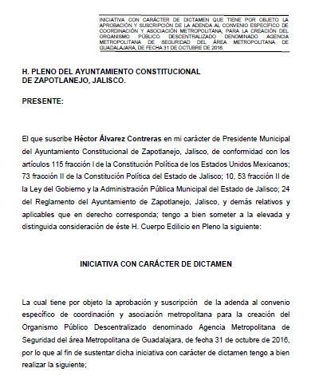
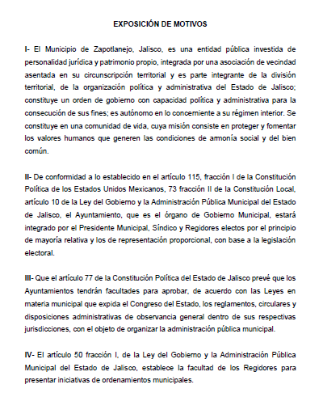
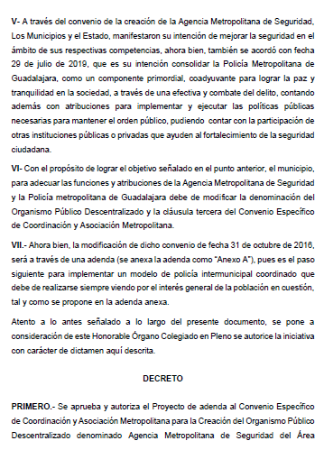
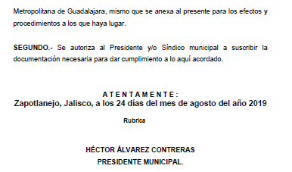

El Presidente Municipal.-

¿Algún comentario al respecto?

Secretario proceda a tomar la votación.

El Secretario.-

En votación económica se solicita que quienes estén a favor lo manifiesten levantando su mano, en contra o abstención.

Aprobado Señor Presidente

ACUERDO NÚMERO NOVENTA Y NUEVE: SE APRUEBA POR UNANIMIDAD EN VOTACIÓN ECONÓMICA DE LOS 13 TRECE REGIDORES PRESENTES - - - - - - - - - - - ÚNICO.- SE APRUEBA Y SE AUTORIZA INICIATIVA CON CARÁCTER DE DICTAMEN QUE TIENE POR OBJETO LA APROBACIÓN Y SUSCRIPCIÓN DE LA ADENDA AL CONVENIO ESPECIFICO DE COORDINACIÓN Y ASOCIACIÓN METROPOLITANA, PARA LA CREACIÓN DEL ORGANISMO PÚBLICO DESCENTRALIZADO DENOMINADO AGENCIA METROPOLITANA DE SEGURIDAD DEL AREA METROPOLITANA DE GUADALAJARA, DE FECHA 31 DE OCTUBRE DE 2016.

El Presidente Municipal.-

Continúe Secretario con el siguiente punto.

DESAHOGO DEL QUINTO PUNTO DEL ORDEN DEL DÍA. – SOLICITUD PARA TURNAR A LA COMISIÓN DE GESTIÓN INTEGRAL DE LA CIUDAD, EL PROGRAMA DE ORDENAMIENTO ECOLÓGICO LOCAL DEL MUNICIPIO DE ZAPOTLANEJO, JALISCO.

El Presidente Municipal.-

Se turna a Comisión de Gestión Integral de la Ciudad.

Continúe Secretario con el siguiente punto.

DESAHOGO DEL SEXTO PUNTO DEL ORDEN DEL DÍA. – SOLICITUD PARA TURNAR A LAS COMISIONES EDILICIAS DE HACIENDA Y GOBERNACIÓN, LA PROPUESTA DE PROYECTO DE LEY DE INGRESOS, PARA EL EJERCICIO FISCAL 2020.

El Presidente Municipal.-

Se turna a Comisiones Edilicias de Hacienda y Gobernación.

Continúe Secretario con el siguiente punto.

DESAHOGO DEL SÉPTIMO PUNTO DEL ORDEN DEL DÍA. – SOLICITUD PARA TURNAR A LAS COMISIONES EDILICIAS DE HACIENDA Y GOBERNACIÓN, LA PROPUESTA DE LAS TABLAS DE VALORES CATASTRALES, PARA EL EJERCICIO FISCAL 2020.

El Presidente Municipal.-

Se turna a Comisiones Edilicias de Hacienda y Gobernación.

Continúe Secretario con el siguiente punto.

DESAHOGO DEL OCTAVO PUNTO DEL ORDEN DEL DÍA. – SOLICITUD DE APROBACIÓN PARA SUSCRIBIR CONVENIO DE COORDINACIÓN Y COLABORACIÓN CON LA CONTRALORÍA DEL ESTADO DE JALISCO, QUE TIENE COMO OBJETO LA IMPLEMENTACIÓN DE ACCIONES ESPECIFICAS EN MATERIA DE ÉTICA, CONDUCTA, PREVENCIÓN DE CONFLICTOS DE INTERÉS Y REGLAS DE INTEGRIDAD.

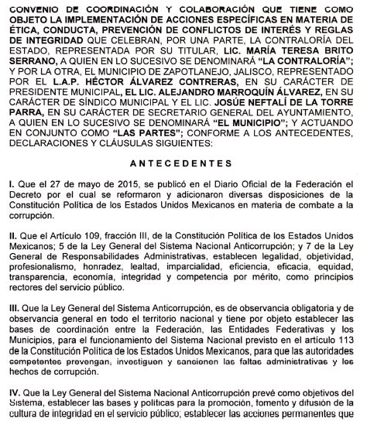
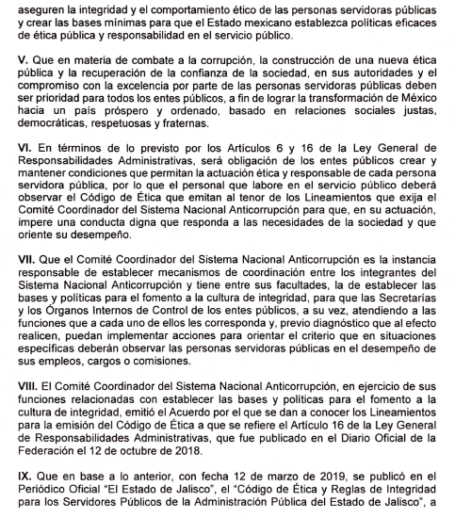
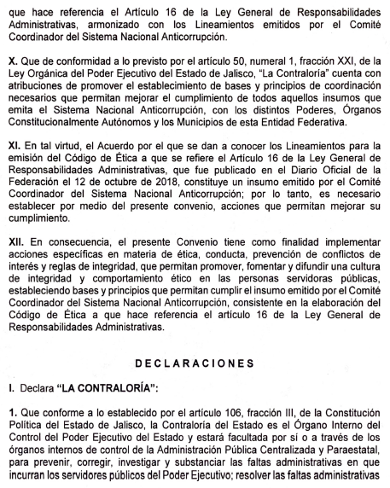
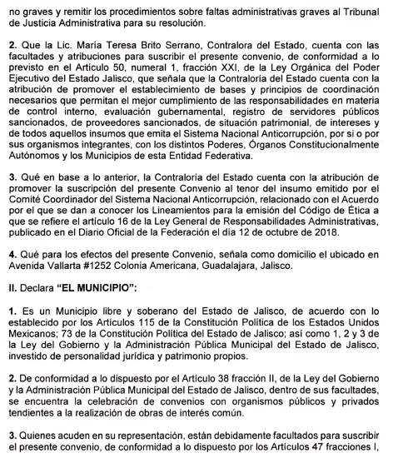
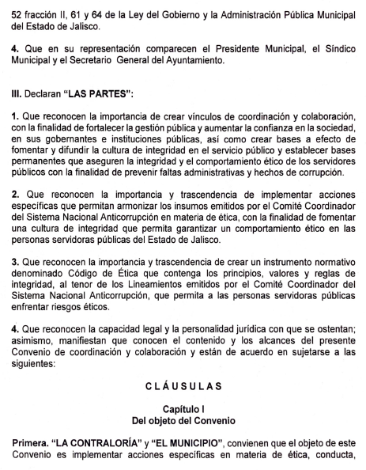
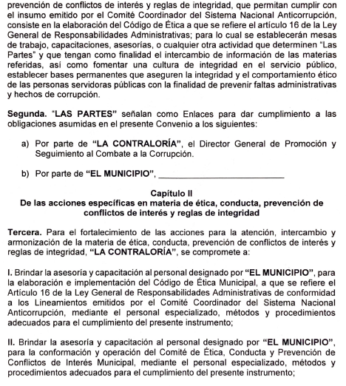
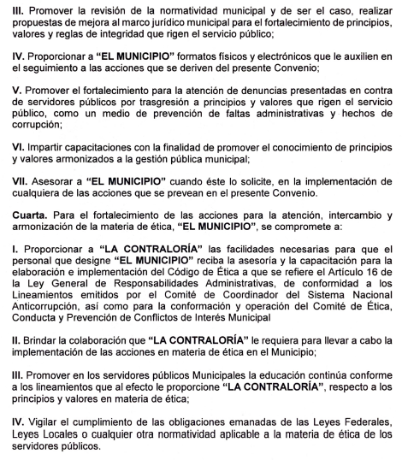
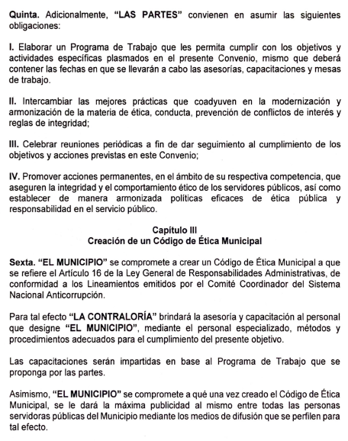
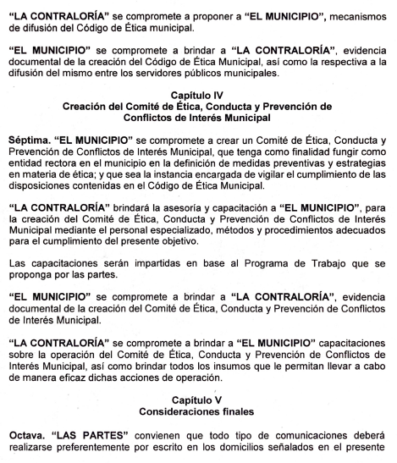
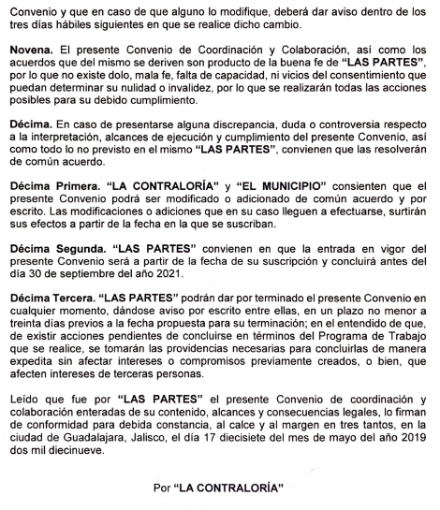
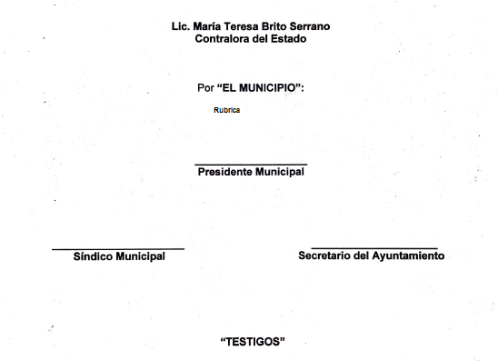

El Presidente Municipal.-

¿Algún comentario al respecto?

Secretario proceda a tomar la votación.

El Secretario.-

En votación económica se solicita que quienes estén a favor lo manifiesten levantando su mano, en contra o abstención.

Aprobado Señor Presidente

ACUERDO NÚMERO CIEN: SE APRUEBA POR UNANIMIDAD EN VOTACIÓN ECONÓMICA DE LOS 13 TRECE REGIDORES PRESENTES - - - - - - - - - - - ÚNICO.- SE APRUEBA Y SE AUTORIZA SOLICITUD PARA SUSCRIBIR CONVENIO DE COORDINACIÓN Y COLABORACIÓN CON LA CONTRALORÍA DEL ESTADO DE JALISCO, QUE TIENE COMO OBJETO LA IMPLEMENTACIÓN DE ACCIONES ESPECIFICAS EN MATERIA DE ÉTICA, CONDUCTA, PREVENCIÓN DE CONFLICTOS DE INTERÉS Y REGLAS DE INTEGRIDAD.

El Presidente Municipal.-

Continúe Secretario con el siguiente punto.

DESAHOGO DEL NOVENO PUNTO DEL ORDEN DEL DÍA. – INICIATIVA CON TURNO A COMISIÓN DE PROMOCIÓN CULTURAL QUE TIENE POR OBJETO CONCIENTIZAR A LOS NIÑOS Y JÓVENES EN LA CULTURA Y EDUCACIÓN PARA EL BUEN TRATO DE NUESTROS ADULTOS MAYORES.

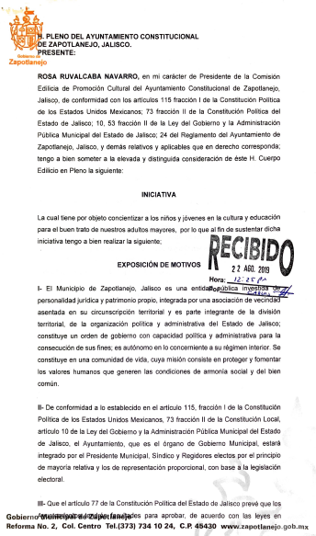
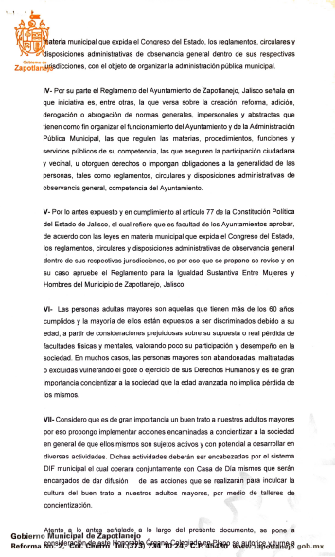

El Presidente Municipal.-

Se turna a Comisión de Promoción Cultural.

Continúe Secretario con el siguiente punto.

DESAHOGO DEL DECIMO PUNTO DEL ORDEN DEL DÍA. – APROBACIÓN DE LOS DICTÁMENES DE LA COMISIÓN DE GOBERNACIÓN DE FECHA 23 DE AGOSTO DEL PRESENTE AÑO DONDE QUEDARON APROBADAS LAS PENSIONES DE OCHO SERVIDORES PÚBLICOS DEL AYUNTAMIENTO DE ZAPOTLANEJO, JALISCO.

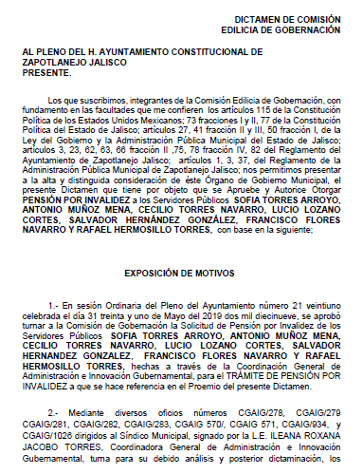
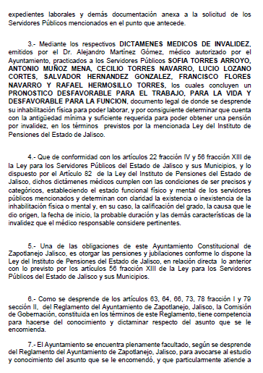
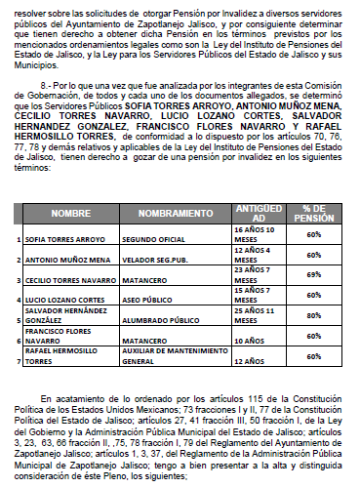
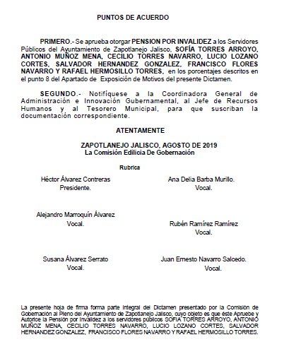
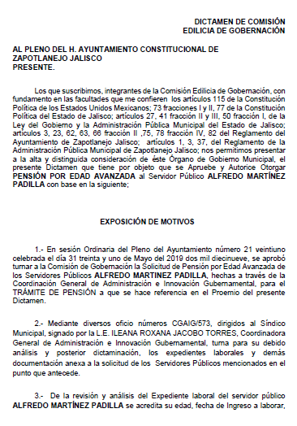
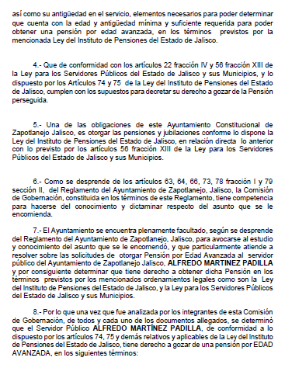
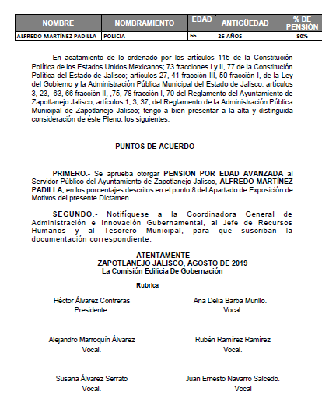

El Presidente Municipal.-

¿Algún comentario al respecto?

Secretario proceda a tomar la votación.

El Secretario.-

En votación nominal se solicita que quienes estén a favor lo manifiesten a favor, en contra o abstención.

JUAN ERNESTO NAVARRO SALCEDO A FAVOR
SANDRA JULIA CASTELLÓN RODRÍGUEZ A FAVOR
ROSA RUVALCABA NAVARRO A FAVOR
MARÍA CONCEPCIÓN HERNÁNDEZ PULIDO A FAVOR
MARTIN ACOSTA CORTES A FAVOR
JOSÉ MARTIN FLORES NAVARRO A FAVOR
ESPERANZA ADRIANA REYNOSO NUÑO A FAVOR
SUSANA ÁLVAREZ SERRATO A FAVOR
ANA DELIA BARBA MURILLO A FAVOR
ALFREDO CAMARENA PÉREZ A FAVOR
RUBÉN RAMÍREZ RAMÍREZ A FAVOR
ALEJANDRO MARROQUÍN ÁLVAREZ A FAVOR
HÉCTOR ÁLVAREZ CONTRERAS A FAVOR

Aprobado Señor Presidente

ACUERDO NÚMERO CIENTO UNO: SE APRUEBA POR UNANIMIDAD EN VOTACIÓN NOMINAL DE LOS 13 TRECE REGIDORES PRESENTES - - - - - - - - - - - - - - - - - - - - - - - - - - - - - - - - - - - - - - - - - - - - - - ÚNICO.- SE APRUEBAN Y SE AUTORIZAN LOS DICTÁMENES DE LA COMISIÓN DE GOBERNACIÓN DE FECHA 23 DE AGOSTO DEL PRESENTE AÑO DONDE QUEDARON APROBADAS LAS PENSIONES DE OCHO SERVIDORES PÚBLICOS DEL AYUNTAMIENTO DE ZAPOTLANEJO, JALISCO.

El Presidente Municipal.-

Continúe Secretario con el siguiente punto.

DESAHOGO DEL ONCEAVO PUNTO DEL ORDEN DEL DÍA. – INICIATIVA CON TURNO A COMISIÓN EDILICIA DE GOBERNACIÓN QUE TIENE COMO OBJETO OTORGAR LA PENSIÓN Y/O JUBILACIÓN A LOS SERVIDORES PÚBLICOS QUE CUMPLAN LOS SUPUESTOS DE LA LEY.

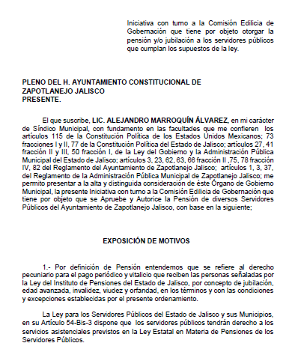
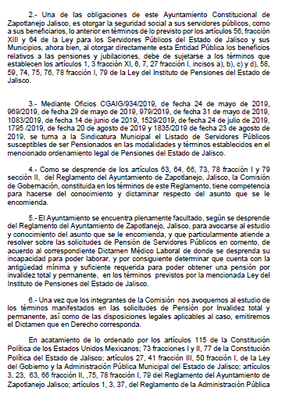
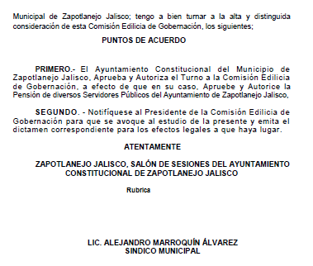

El Presidente Municipal.-

Se turna a Comisión Edilicia de Gobernación.

Continúe Secretario con el siguiente punto.

DESAHOGO DEL DOCEAVO PUNTO DEL ORDEN DEL DÍA. – - - - - - - - - - - - - - - - - - - - - - - - - - - - ASUNTOS VARIOS. - - - - - - - - - - - - - - - - - - - - - - - - - - - - - - - - - - - - - - - - - - - - - - - - - - - - - - - - - - - - - - - - - - - - - - - - - - - - - - - -
Toma el uso de la voz el Regidor Mtro. Juan Ernesto Navarro Salcedo. Buenos días compañeros, es solo para hacerles una invitación, el próximo lunes es el arranque del programa de zapatos y mochilas estamos todavía a expensas de que nos aprueben el lugar donde estamos proponiendo que sea el evento de arranque por si gustan acompañarnos, seguramente será a las 07:00 siete de la mañana, vamos a repartir casi quince mil mochilas y quince mil pares de zapatos, para que también si gustan en el transcurso de la semana incorporarse algunas de las escuelas a ir y llevar los zapatos y mochilas están todos cordialmente invitados, les informo por el grupo día y hora exacta.

No venia preescolar en el paquete que ya habíamos firmado, donde hacíamos una aportación de más de dos millones de pesos, no venia CONAFE tampoco, hablamos de casi mil quinientos extras, que con un esfuerzo de la administración se están comprando para que todos puedan gozar del beneficio de su mochila y sus zapatos.

El Presidente Municipal, no habiendo más asunto que tratar, se da por concluida la presente sesión ordinaria, levantándose el acta respectiva, siendo las 08:00 ocho horas del día 26 veintiséis de agosto del año 2019 dos mil diecinueve, firmando en ella los que intervinieron y quisieron hacerlo en unión del suscrito Secretario General quien autoriza y da fe.

El Presidente Municipal:

L.A.P. Héctor Álvarez Contreras

Síndico Municipal Secretario General

Lic. Alejandro Marroquín Álvarez Lic. Josué Neftalí De la torre Parra

Regidores Propietarios:

Lic. María Concepción Hernández Mtra. Rosa Ruvalcaba Navarro
Pulido

Lic. Esperanza Adriana Reynoso Nuño C. José Martin Flores Navarro

Dra. Sandra Julia Castellón Rodríguez Mtro. Martín Acosta Cortes

Mtro. Juan Ernesto Navarro Salcedo Lic. Susana Álvarez Serrato

C. Ana Delia Barba Murillo C. Alfredo Camarena Pérez

Lic. Rubén Ramírez Ramírez

La presente hoja de firmas corresponde al Acta de la Sesión Ordinaria número 26 veintiséis, celebrada por el Ayuntamiento de Zapotlanejo, Jalisco; a las 07:30 siete horas con treinta minutos del día 26 veintiséis de agosto de 2019.

